Position paper Han Lindeboom voor rondetafeldebat 25 juni, 2026
N.a.v. De illusie van een betrouwbare stikstof-modelwerkelijkheid
Auteur: Ronald Meester
17 oktober 2025

Ik onderschrijf de volgende conclusies van prof. Meester:
Pag 2. Het huidige gebruik van KDW’s, in de NDA’s, in de adviezen van de EA en in de vergunningverlening, is [….] vanuit statistisch perspectief onwetenschappelijk, ondeugdelijk en dus niet verdedigbaar.
Pag. 3. Samengenomen concludeer ik [RM] dat we met de combinatie van de onzekerheden in de KDW’s en de door het model berekende deposities van Aerius/OPS feitelijk niet weten wat we aan het doen zijn. We zijn blind modeluitkomsten aan het volgen, zonder de mogelijkheid te hebben om te controleren waar we mee bezig zijn. Er wordt veel beweerd over stikstof, maar er is vrijwel geen enkele kwantitatieve claim die daadwerkelijk controleerbaar is.
HL. Vanuit mijn kennis van de chemie en microbiologie van de stikstofcyclus voeg ik hieraan toe dat er ook inhoudelijk onjuistheden in de modellen zitten. Voorbeelden zijn: ammoniak uit de Noordzee, later vervangen door een meetcorrectie en het ontbreken van actuele denitrificatie.
Pag 3. Samenvattend is de model-wetenschappelijke benadering van het stikstofdiscours zowel praktisch, theoretisch als filosofisch problematisch. We hebben een benadering nodig die vanuit de empirie werkt in plaats van langs de weg van wiskundige modellering; de Europese Habitatrichtlijn geeft ons die ruimte.
HL. Ook moet er rekening mee worden gehouden dat er in de Nederlandse stikstofaanpak sprake is van een stikstofobsessie en onnodig alarmisme waarbij de alarmisten hunzelf welgevallige doelen nastreven, terwijl de maatschappelijke consequenties genegeerd of geminimaliseerd worden.
Ik onderschrijf het advies van Ronald Meester (Pag 65) om helemaal af te zien van de modellenwerkelijkheid, en de KDW’s, Aerius/OPS en andere modellen niet langer te gebruiken. Het dossier moet van het bord van de modelleurs af, en terug op het bord van mensen, maatschappij, beleidsmakers en politici. Het beleid moeten we niet langer laten bepalen door een fictieve modellenwerkelijkheid, maar door de empirie – de waarneming dus, in de breedste zin van het woord. De staat van de natuur kan niet worden afgelezen door een model van welke aard dan ook.

En hierop voortbouwend kom ik tot de volgende aanvullingen bij het rapport van Meester
Voor het boek getiteld “Daarom zijn boeren boos” heb ik hoofdstuk 7 ‘De stikstofkwestie’ geschreven. Stikstof is essentieel voor alle leven op aarde. Zonder organische stikstof zouden er geen eiwitten en DNA bestaan en de natuur met de mens daarin dus ook niet. De stikstofcyclus is complex en er zijn veel misverstanden over de werking. Studies in de wildernis leveren bruikbare informatie op.

Lessen uit de wildernis.
Uit mijn (HL) promotieonderzoek op een onbewoond eiland in de Indische Oceaan blijkt dat uit een grote puntbron (pinguïnkolonie) veel NH₃ opstijgt die een groot effect heeft op de benedenwindse vegetatie tot op 500m afstand van de kolonie en dat dit al 6000 jaar hetzelfde is. Een combinatie van metingen (productie mest en afbraakprocessen), waarnemingen (grasgroei, turfvorming, inclusief datering) en anekdotes (tot op vele kilometers afstand te ruiken door vroegere zeevaarders) leidt tot een helder beeld van de lokale stikstofcyclus en de effecten op de natuur.

Stikstofemissie is al sterk gedaald.
Uit gegevens van het CBS blijkt dat de stikstofemissies in Nederland tussen 1990 en 2024 al met 65% gedaald zijn.

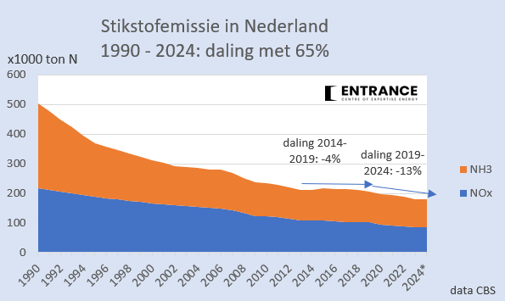

Dat betekent dat de deposities ook al fors minder zullen zijn en daarmee in veel natuurgebieden nog maar weinig effect zullen hebben.
Geen stikstofdeken.
Er wordt regelmatig gesproken over een verstikkende stikstofdeken maar dat is een misleidende metafoor. De gebonden stikstof komt uit puntbronnen landbouw, industrie en verkeer, inclusief vliegtuigen. NH₃ en NO_{x} verspreiden zich, gedreven door diffusie, turbulentie en windrichting, 3-dimensionaal als een wolk. Natte en droge depositie verklaren de stikstofbelasting van landschap en natuur. Hierbij spelen natte depositie door regen en droge depositie in reliëf of door invang in huidmondjes van planten een cruciale rol.

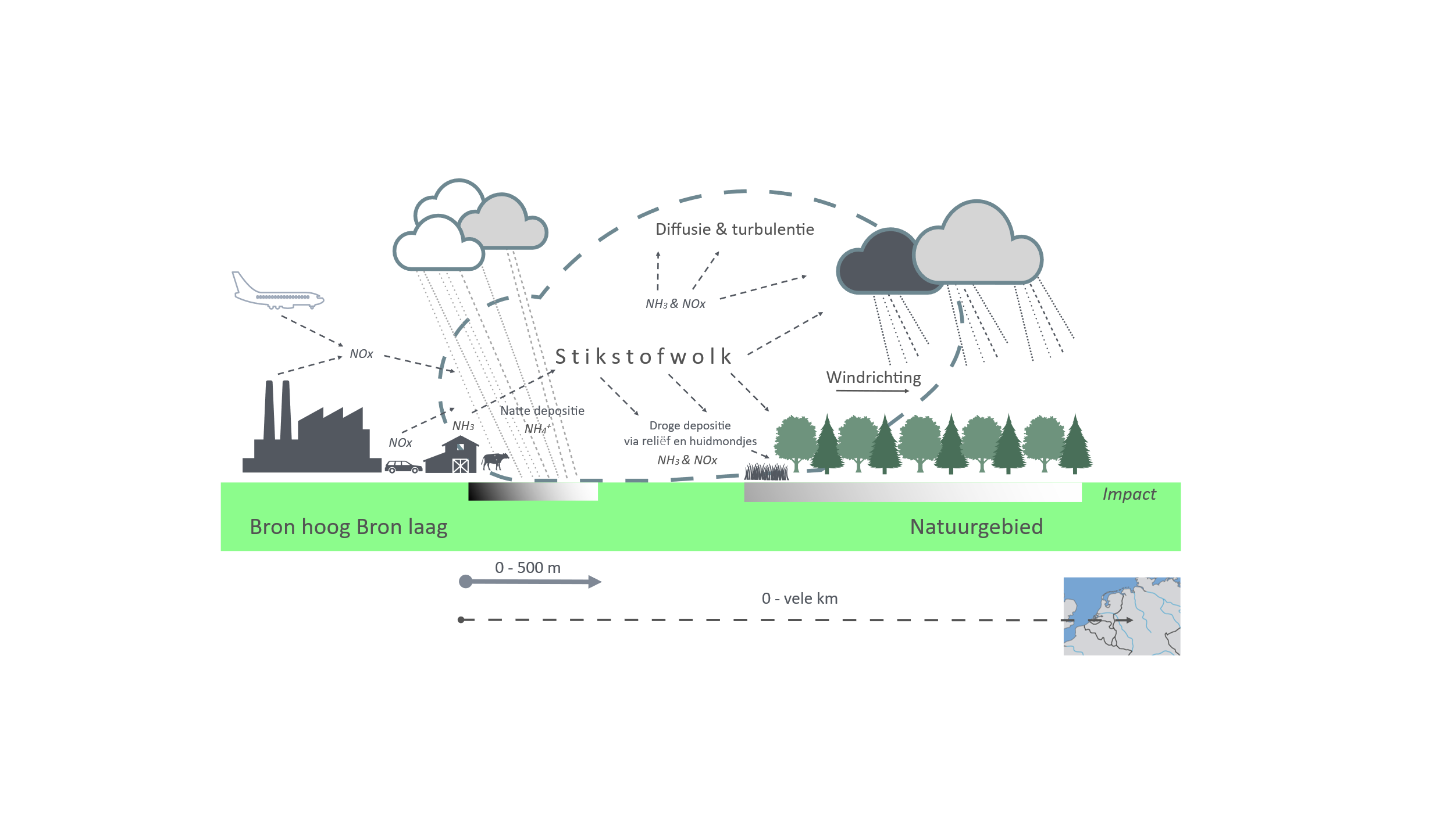

De oplossing bestaat uit een twee sporen aanpak.
Een gecombineerde Emissie Reductie en Ecologische Toets (GERET) kan een belangrijk ecologisch en juridisch hulpmiddel zijn bij een oplossing van het stikstofprobleem. Naast een verdere reductie van de emissies is de tweede component een systematische toetsing van de feitelijke ecologische toestand. Hierbij staat monitoring centraal. Niet de berekende depositie maar de gemeten conditie van ecosystemen vormt het primaire beoordelingscriterium.

Andere overwegingen (Henk Rampen, pers.com.):
- De invloed van gebonden N is niet vast te zetten op een harde grens: daarboven gaat het fout, daaronder is er niets aan de hand. Het is natuurlijk een traject waarbinnen het effect geleidelijk toeneemt,
- De invloed is afhankelijk van de duur van de belasting,
- De natuur heeft aanpassingsvermogen. Zeker als het gaat om niet al te grote veranderingen op de lange termijn treedt er gewenning op en zal het ecosysteem erop ingesteld raken.

Een uitgebreidere analyse is beschreven in ‘Naar een nieuwe aanpak van de stikstofcrisis’. Auteurs: Han Lindeboom, Henri Prins en Henk Rampen. (2025), inclusief een literatuurlijst. Op aanvraag kan hiervan een kopie worden toegestuurd.

